Инструкция по работе с Canva.

- Откройте браузер Google Chrome.
- Введите адрес сайта в адресной строке www.canva.com/
- Выберите на главной странице, в правом верхнем углу кнопку «Создать дизайн»
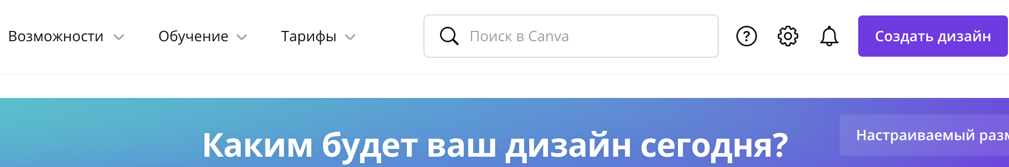
- В ниспадающем меню выберите категорию «Плакат». Перед вами откроется рабочая область с заготовкой плаката.
- Для того, чтобы сделать Афишу вам требуется слева в поиске ввести запрос «Афиша».
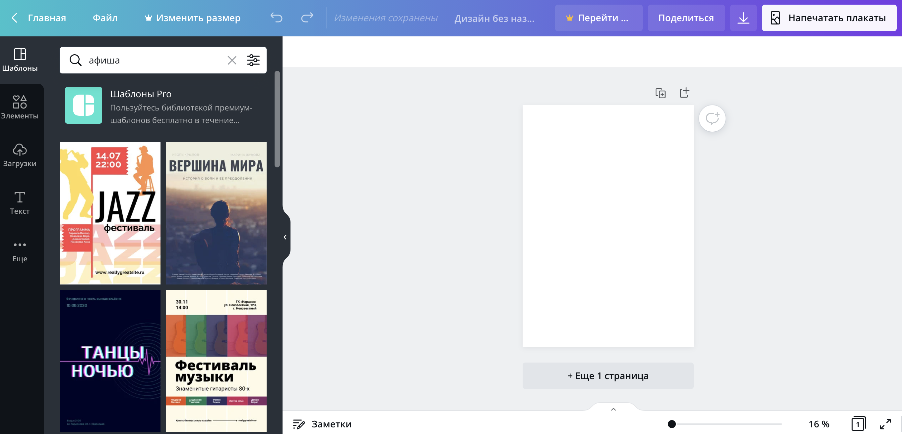
- Выбирайте понравившийся шаблон. Редактируйте его.
Для редактирования элементов внутри шаблона вам необходимо щелкнуть мышью по элементу и изменить его(удалить, копировать, переместить, внести текстовые изменения)
- Выбирайте в левом верхнем углу один из разделов «Элементы», «Тест» или «Еще». В поиске введите ключевое слово, например «подснежники». Изменяйте цвет, форму, размер выбранных элементов – Получите дизайн проект афиши.

Как должна выглядеть афиша?

Классическая театральная афиша - нужно сделать упор на классическое настроение. Хорошо использовать различные вензеля, классическую вёрстку, благородные цвета с элементами золота и серебра.
Креативная и художественная театральная афиша - для этого используются коллажи из различных элементов реквизита, участвующих в представлении, а также предметы интерьера, использование соответствующих текстур и фонов.
Обязательные атрибуты
Заголовок. (Название спектакля)
Это самый главный и самый большой текстовый элемент дизайна. Он должен быть контрастным по отношению к фону и набран таким шрифтом, который бы был хорошо различим даже с дальнего расстояния.
Подробности. (Известная цитата или лозунг)
Что? Где? Когда? Вся подобная информация располагается на втором уровне иерархии. Для второго уровня используется шрифт меньшего размера, нежели в заголовке.
Мелкий шрифт. (Укажите дату, время и место проведения мероприятия.
Составьте списки участников и спонсоров мероприятия.)
На третьем уровне размещается дополнительная информация. Очень часто мелкий шрифт встречается на кинопостерах и рекламных плакатах.
Если есть необходимость - добавьте стоимость входных билетов и информацию о дресс-коде.
Не забудьте указать контактные данные для получения дополнительной информации.

